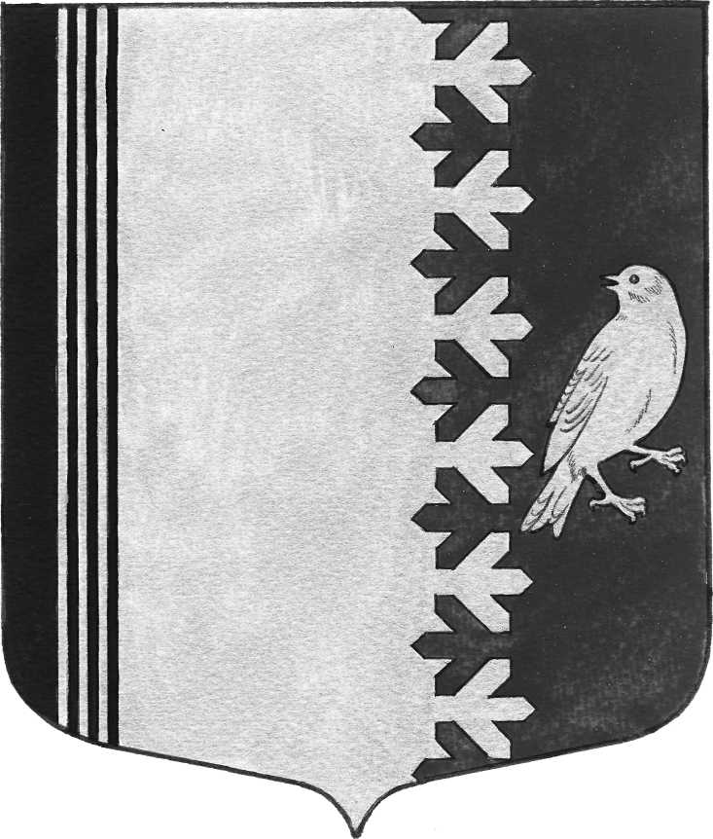

СОВЕТ ДЕПУТАТОВ МУНИЦИПАЛЬНОГО ОБРАЗОВАНИЯ
ШУМСКОЕ СЕЛЬСКОЕ ПОСЕЛЕНИЕ
КИРОВСКОГО МУНИЦИПАЛЬНОГО РАЙОНА
ЛЕНИНГРАДСКОЙ ОБЛАСТИ
ЧЕТВЕРТОГО СОЗЫВА

РЕШЕНИЕ

от 29 декабря 2020 года №74

О присвоении п.ст.Войбокало Кировского муниципального района Ленинградской области почетного звания
«Населенный пункт воинской доблести»

Рассмотрев обращение Катковой Е.Я., в соответствии со статьями 3 и 4 Областного закона от 02.12.2016 «О почетных званиях Ленинградской области «Город воинской доблести», «Населенный пункт воинской доблести»», совет депутатов решил:
- Принять предложение Катковой Е.Я. о присвоении п.ст.Войбокало Кировского муниципального района Ленинградской области почетного звания «Населенный пункт воинской доблести»;
- Направить настоящее решение в совет депутатов Кировского муниципального района Ленинградской области о присвоении п.ст.Войбокало Кировского муниципального района Ленинградской области почетного звания «Населенный пункт воинской доблести» с просьбой ходатайствовать перед Губернатором Ленинградской области о присвоении п.ст.Войбокало почетного звания.
- Опубликовать настоящее решение в газете «Вестник муниципального образования Шумское сельское поселение Кировского муниципального района Ленинградской области» и разместить на официальном сайте Шумского сельского поселения. Решение вступает в силу после его официального опубликования.

Глава муниципального образования В.Л.Ульянов

